**Стелян Илианов Иванов**

**Факултетен номер: 46306р**

**Описание на курсова работа по дисциплината:**

**„Визуални среди за програмиране“**

За курсовата си работа избрах да създам игра, която представлява четири бутона от които се изисква един да се натисне за всяко ниво. Изискваният бутон се изписва с прозорец над бутоните и се сменя на случаен принцип на всяко следващо ниво.

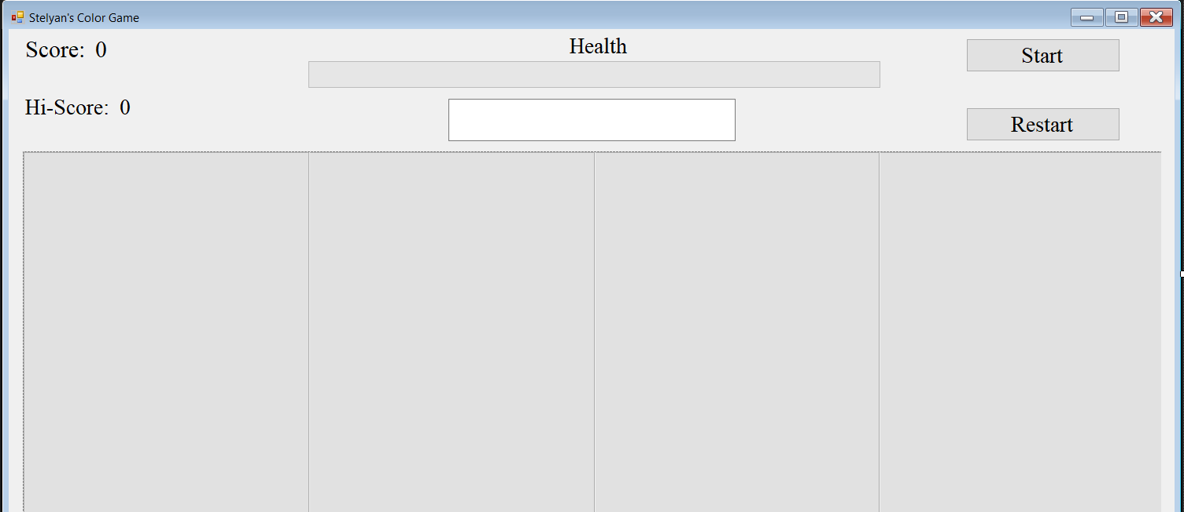

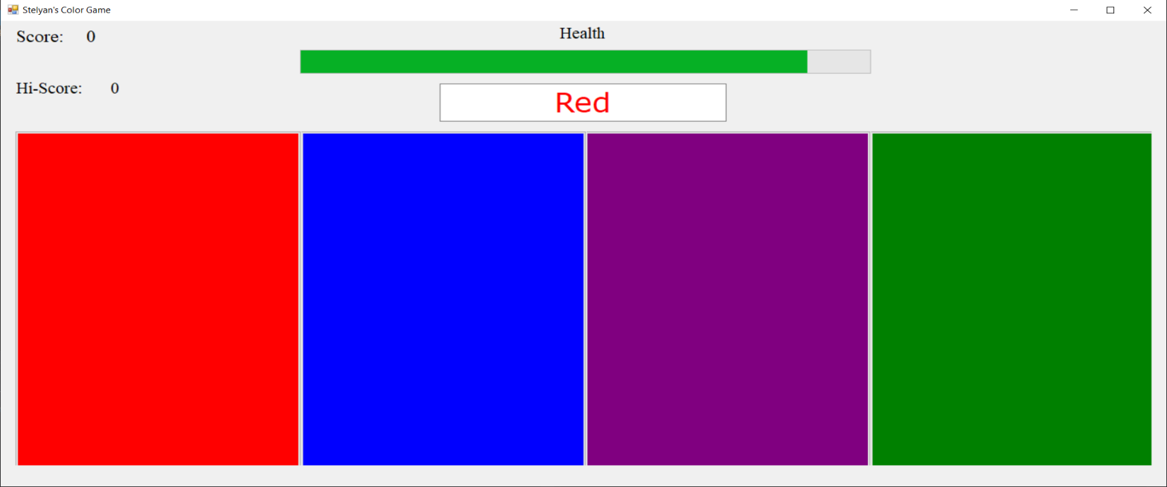При натискане на бутона старт се създават 4 цвята в бутоните на произволен принцип и се избира също на случаен принцип цвета който трябва да се натисне. Ако не е натиснат правилният цвят всички бутони стават черни и играта приключва. Играта приключва също така когато животът който се намира над кутията с исканият цвят свърши. Животът намалява постепенно и се увеличава когато се натисне правилен цвят. След като играта свърши се появява бутон рестарт който позволява рестартиране на играта. Във формата има също така брояч на точките в реално време и брояч на най високият резултат който е бил постигнат.

Когато играчът стигне до 15 точки (15 ниво) играта става по-трудна: животът започва да спада по-бързо и цветовете на текста в кутията не съвпада със самият текст.

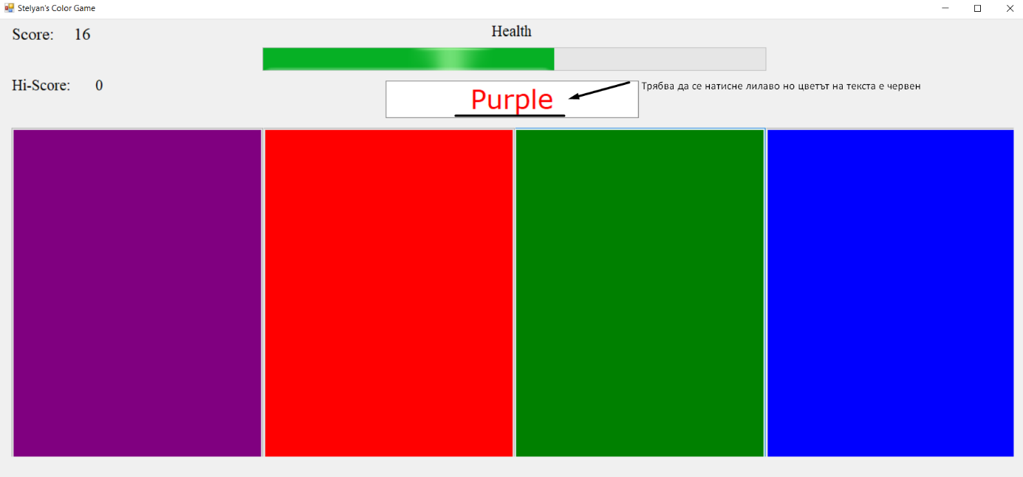

Ето как съм структурирал кода си: 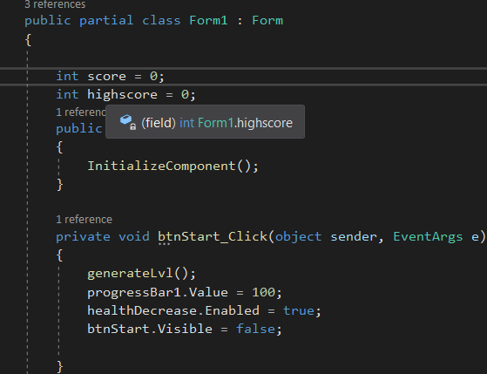

Първо създавам две променливи които ще играят ролята на броячи за точките и най високия резултат.

Когато се натисне бутонът „старт“ извиквам метода generateLvl() който генерира цялото ниво.

След това задавам стойността на progressbar-ът ми на 100 тъй като животът ще започва от 100 и играта ще свършва когато стигне 0.

Активирам таймерът healthDecrease.

Скривам бутонът Старт понеже играта вече е започнала.

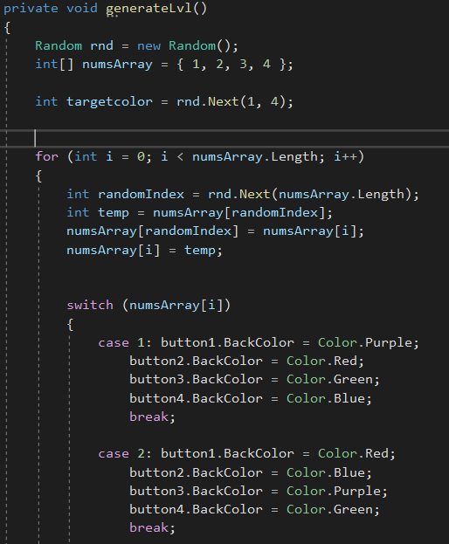

Това е методът ми generateLvl()

В началото създавам нов Random за да мога да използвам rnd.Next() което ми позволява да взема случайно число от 1 до 4.

Създавам масив от числа 1-4 (тъй като имам 4 бутона които ще се използват.)

Targetcolor: това ще е индексът на цвета който ще се търси.

Създавам цикъл който се върти 4 пъти и служи за разбъркване на масива. Тъй като искам цветовете на бутоните да не са едни и същи всеки път разбърквам масива и взимам числа от него. Направил съм шаблони които да задават цветовете например когато случайното число от цикъла е 1: задава цветовете на бутоните: Лилаво, Червено, Зелено, Синьо. Ако е 2:Червено, Синьо и така натътък.

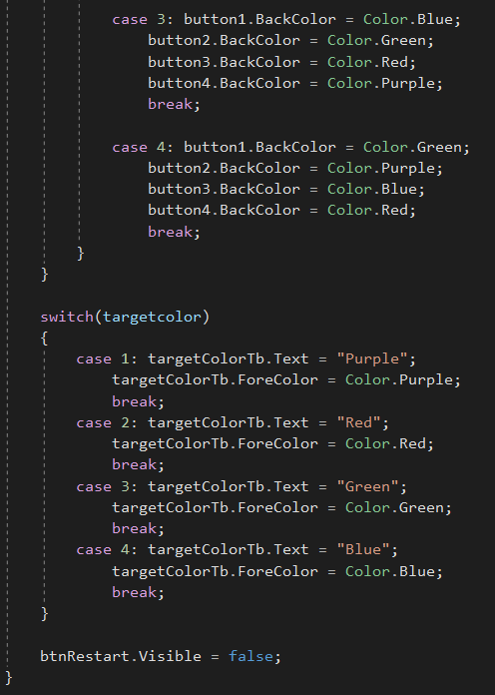

Създавам switch който да върти targetcolor, който е случайно число от 1 до 4. След това задавам на всяко число стринг с цвят. По този начин всяко число отговаря на даден цвят. След това сменям цвета на текста в кутията която ще се показва в играта за да стане еднакъв с търсения цвят. Правя това за всичките 4 случая които могат да се получат.

След това скривам бутона рестарт защото играта се играе и не ни е нужен.

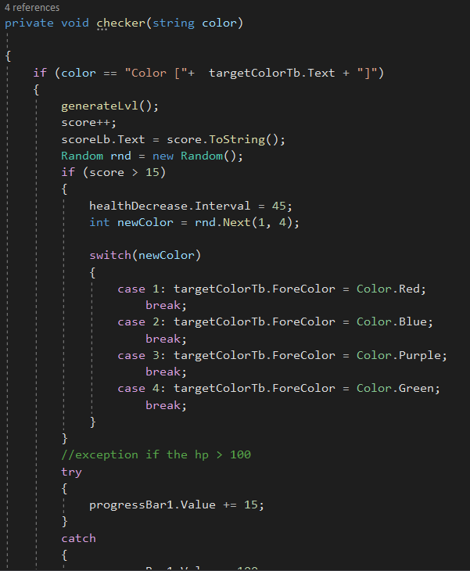

Създавам метод checker който изисква стринг color и служи за да проверява дали натиснатият цвят е правилен. Проверката се случва като взима цвета на натиснатия бутон и проверява дали е същият като този който се иска. Написал съм го като “Color [” + targetColorTb,Text + “]”; заради синтаксиса на самият Color.

Ако е натиснат правилният цвят извиквам generateLvl() за да създам ново ниво с нови изисквания и различна подредба на бутоните.

След това увеличавам точките и променям текста на точките в самата форма.

Създавам нов Random който ще ми трябва за да направя играта по-трудна след 15 ниво.

Правя проверка дали точките са повече от 15. Ако са:

Променям интервала на таймерът който намаля живота. По този начин живота се намаля по бързо.

Създавам случайно число от 1 до 4 на които задавам цвят. По този начин правя 4 случайни числа които се слагат на случаен принцип във кутията с исканият цвят в играта което я прави значително по-трудна тъй като не съответстват цвета и текста.

Написал съм един try catch заради exception-ът когато животът ми стане повече от 100 тъй като в progressbar не може стойността да е повече от 100. Кодът в този try catch прави така че всеки път когато се уцели правилно числото, животът да се увеличава с 15. Ако животът ще превиши 100 задавам стойността да е 100.

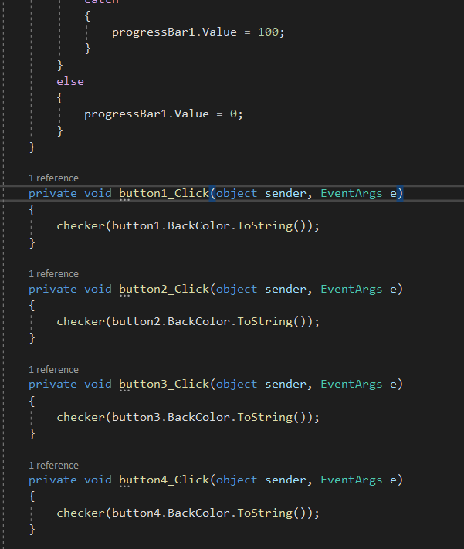

Ако не е натиснат правилният бутон целият живот изчезва и играта приключва.

Когато се натисне всеки бутон се извиква функцията checker като за исканият и string color се слага цвета на бутона който е преобразуван в string.

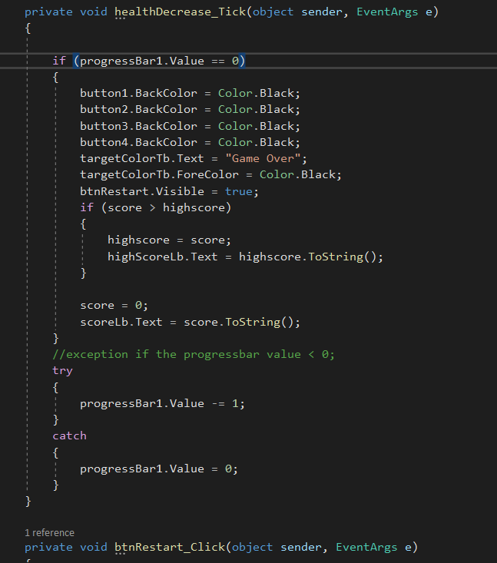

На всеки tick на таймерът ми (50 милисекунди) се намалява живота с 1, когато животът стане 0 сменям цвета на всички бутони на черен, изписвам Game over в кутията с исканият цвят и правя бутонът рестарт видим отново.

Когато играта приключи сравнявам точките които са постигнати в тази сесия и ги сравнявам с рекорда. Ако рекорда е по-малък от текущите точки рекорда се ъпдейтва. Като се задават текущите точки. Тъй като ги показвам в label в формата трябва да ги преобразувам в string.

Try catch- ът пречи на живота ми да стане по малко от 0 тъй като в progress bar не може стойността да е по малка от 0.

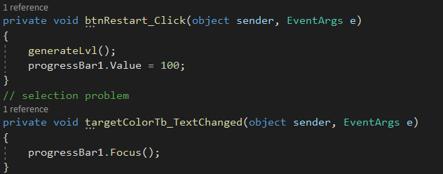

Когато се натисне бутона рестарт се извиква метода generateLvl за да се създаде ново ниво. След това се задава живота на 100.

Тъй като всеки път когато рестартирах играта текста в кутията се маркираше и не се виждаше цвета направих така че всеки път когато се сменя текста да се фокусира живота.

С това описанието ми приключва надявам се да съм обяснил добре как работи играта ми.